学生学科竞赛获奖奖励申报操作手册
PC端操作步骤：
1.项目申报
办事大厅中搜索‘学科竞赛管理’应用，点击进入，页面显示项目年度下的所有竞赛项目
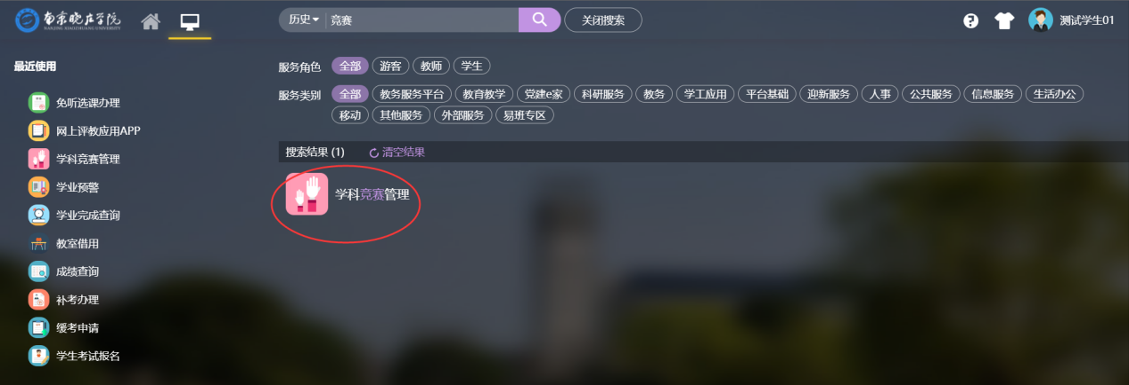
可通过项目名称的关键字搜索具体想报名的项目
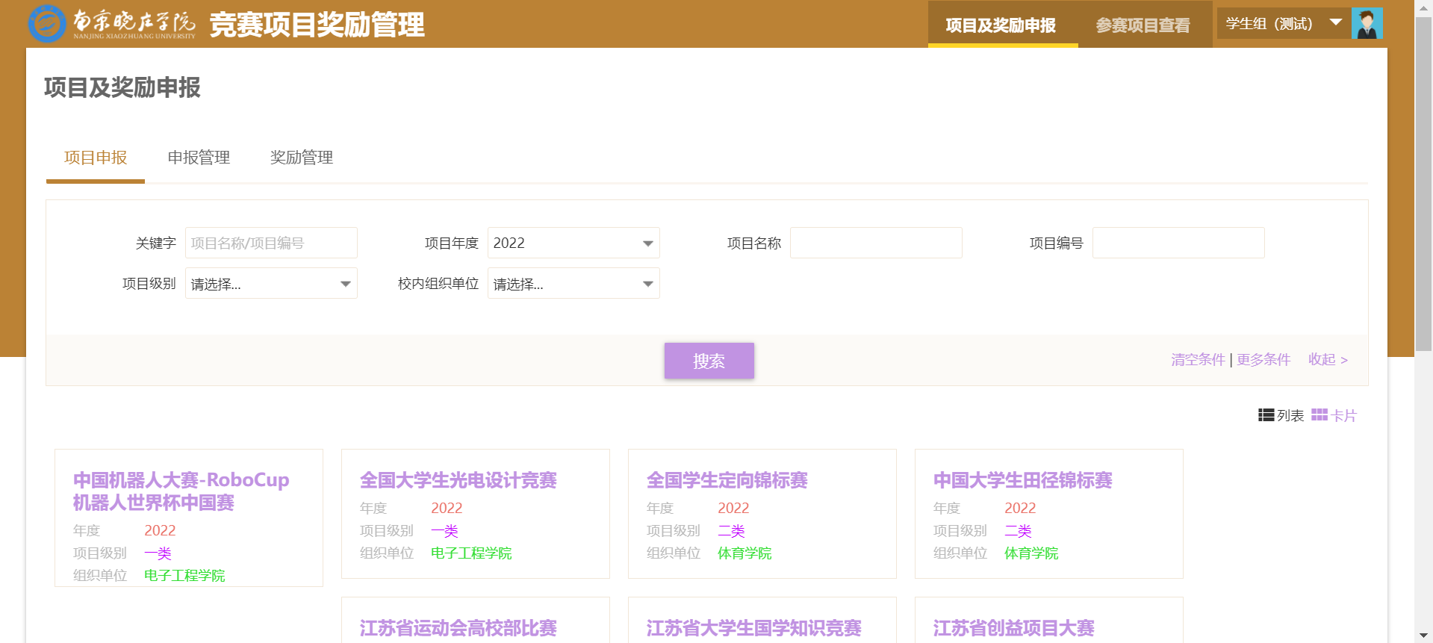
如，搜索‘高等数学’，鼠标移动到项目信息上出现‘申请’按钮，点击次按钮，弹出报名的页面
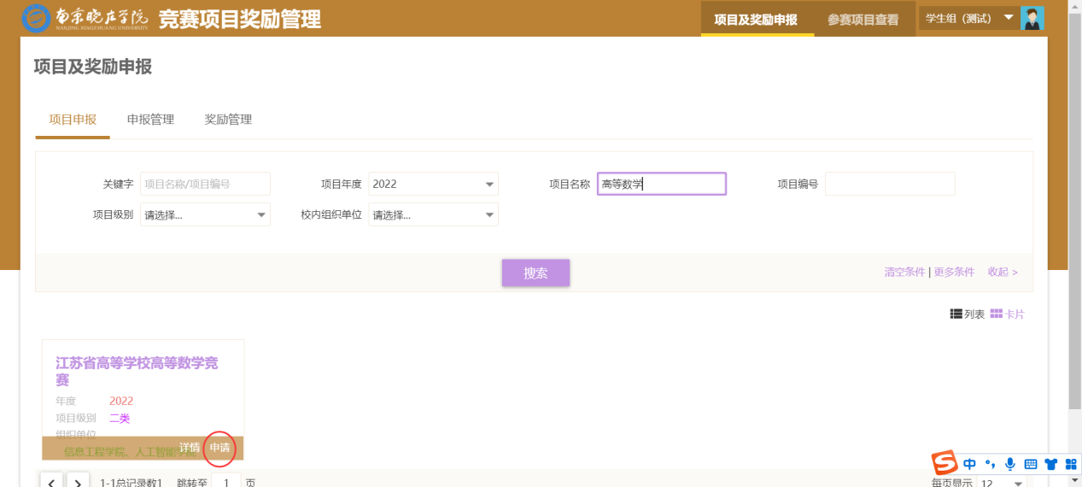
报名页面选择‘参赛类型’（下拉选择‘个人赛’或者‘团队赛’），如果选择的团队赛，需要填写团队的其他成员信息一级指导老师信息，且必须指明哪位指导老师为负责老师，所有信息填写完成后‘提交’审核。
注：个人赛不需要填写团队成员信息，但是要编辑填写正确的联系方式。
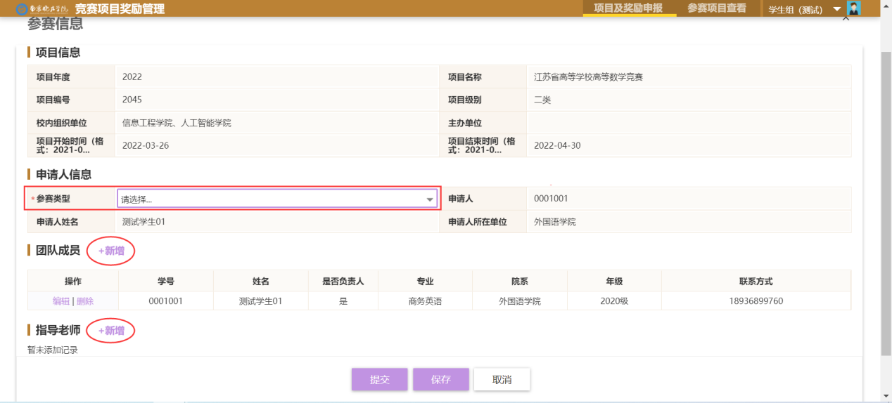
下图为新增团队成员的页面，点击‘学号’后的‘+’好，输入完整的学号或者姓名，选中后确定，系统自动带出该同学的其他信息，如果联系方式为空或者与实际联系方式有出入时，需要填写正确的联系方式并保存
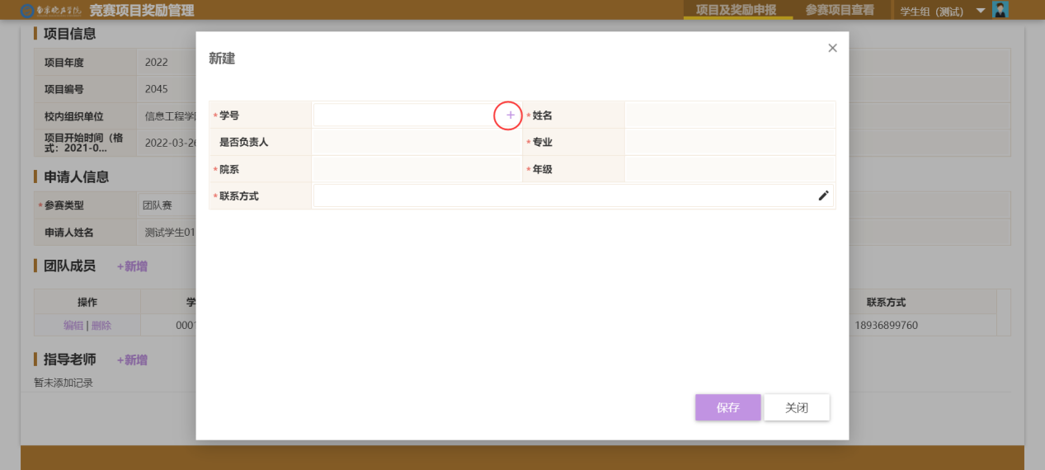
下图为添加指导老师的页面，指导老师为多名教师时，必须指定一位负责人教师
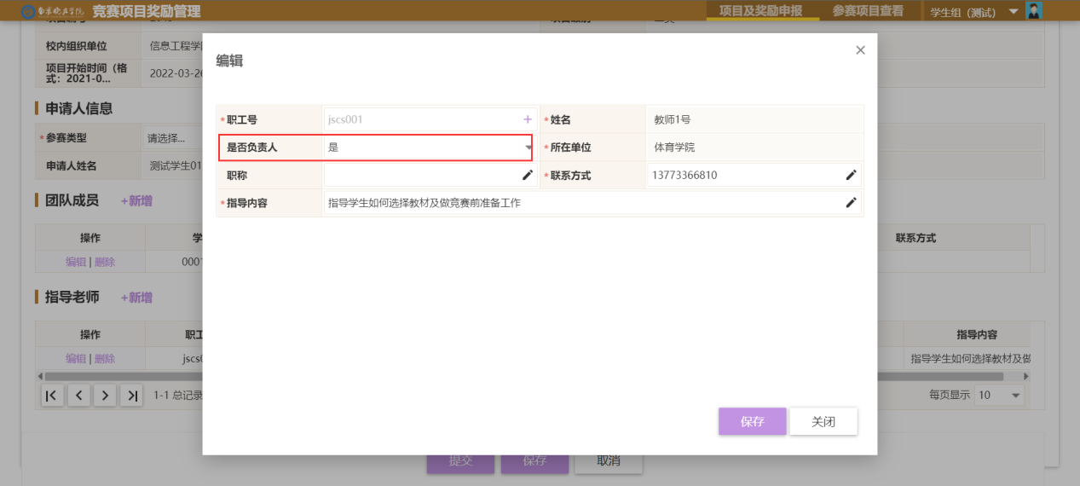
竞赛项目提交以后可在申报管理页面查看审核状态
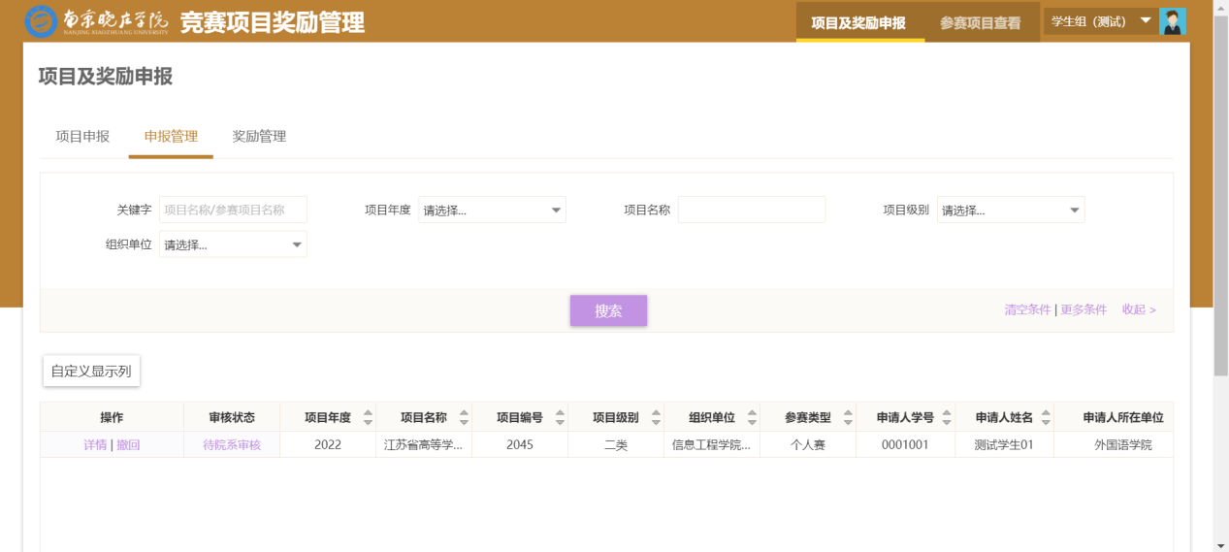
2.竞赛奖励申请
申请竞赛的项目审核通过以后，待竞赛结束以后需要在系统上维护获奖情况，点击‘奖励申报’按钮，弹出的对话框选择‘是’或‘否’
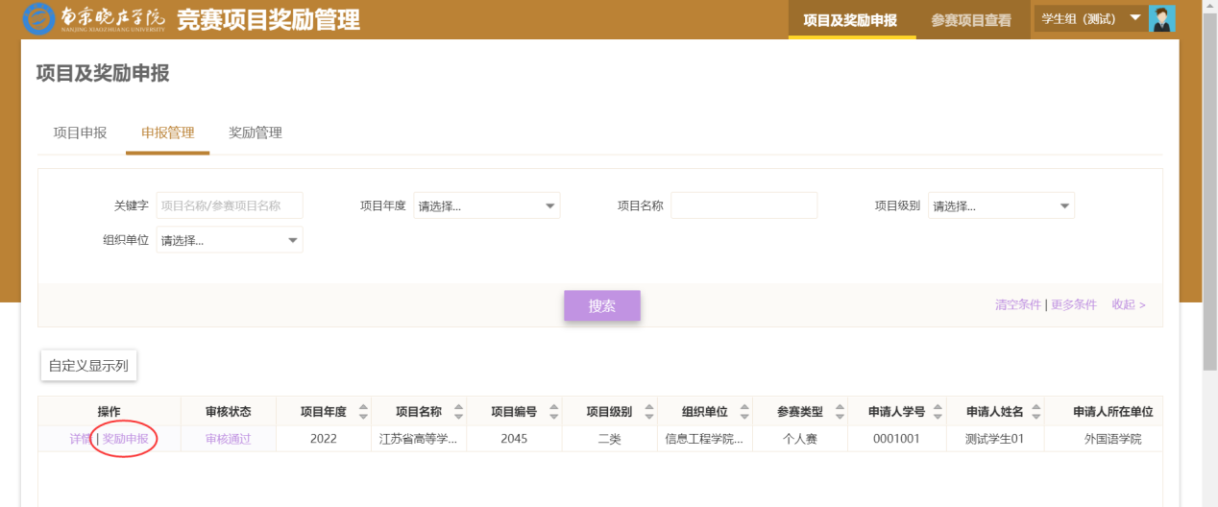

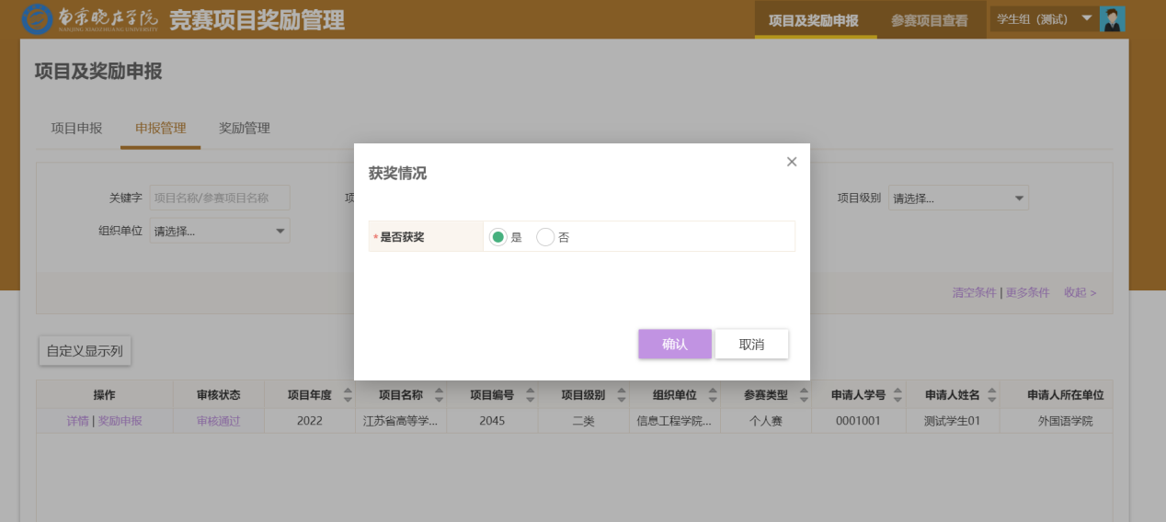
选择‘是’时，系统会弹出申报奖励信息的详细页面，选择获奖等级，获奖时间，上传获奖证书的附件，确认无误后可点击‘提交’审核即可。
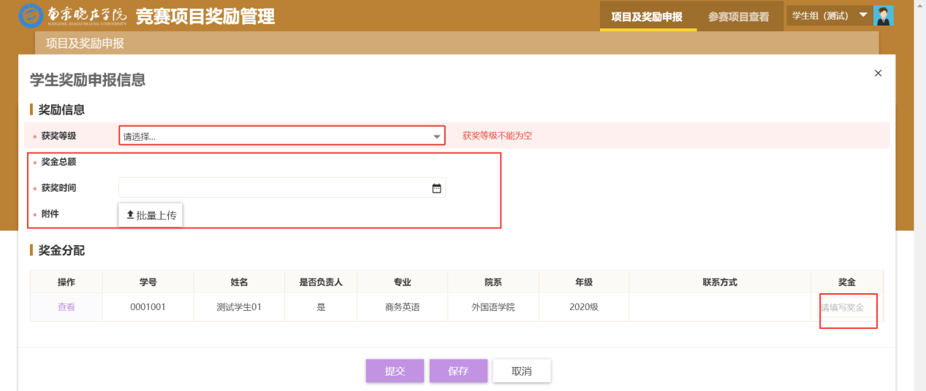
====文档结束====

